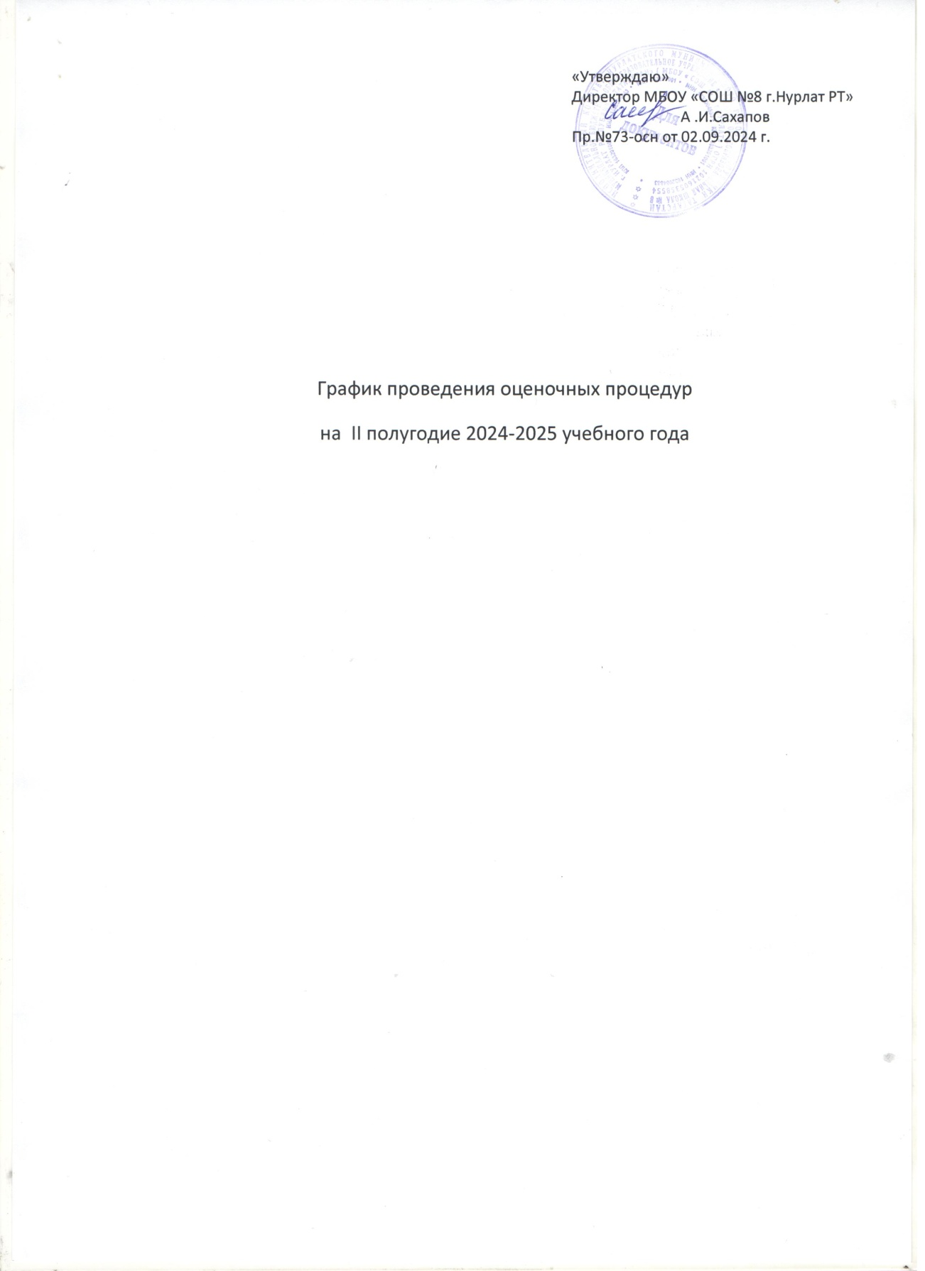
Январь

класс | 9 | 10 | 11 | 13 | 14 | 15 | 16 | 17 | 18 | 20 | 21 | 22 | 23 | 24 | 25 | 27 | 28 | 29 | 30 | 31
1а
1б
2а |  |  |  |  |  |  |  |  |  |  | М
2б |  |  |  |  |  | Ом |  |  |  |  | М |  |  | Ря
3а |  |  |  |  |  |  |  |  |  |  |  |  |  | Ря
3б
4а |  |  |  |  |  |  |  |  |  |  |  |  | Ая |  |  |  |  |  |  | Р
4б |  |  |  |  |  |  | Ом
5 |  |  | Л |  |  |  |  |  |  |  |  |  |  | Ая |  | Ая
6 |  | Р |  |  |  |  | М |  |  |  |  | Ая
7 |  |  |  | Р |  |  |  |  |  | А | Л |  | Г
8 |  |  |  |  | А |  | Ря |  |  |  |  |  | Х |  |  |  |  | Р |  | Ая
9 |  |  |  |  | Л |  |  |  |  |  |  |  | А |  |  |  | Ая |  | Г
10 |  |  |  |  |  |  |  |  |  |  |  | Р |  |  |  | Об
11 |  | Г |  |  |  |  |  |  |  |  |  |  |  |  |  |  | Ая

Февраль

класс | 1 | 3 | 4 | 5 | 6 | 7 | 8 | 10 | 11 | 12 | 13 | 14 | 15 | 17 | 18 | 19 | 20 | 21 | 22 | 24 | 25 | 26 | 27 | 28
1а
1б
2а |  |  | Р |  |  | М |  |  |  |  |  |  |  |  |  |  |  |  |  |  |  |  | Ая
2б |  | Р |  |  | М |  |  |  |  |  |  |  |  |  |  |  |  |  |  |  |  |  | Ая | Р
3а |  |  | Р | Лч | М | Ая
3б |  |  |  |  |  |  | Р |  |  |  |  |  |  |  | Ом
4а |  |  |  |  |  | Ая |  |  |  |  |  |  |  |  | М | Ая
4б |  |  |  |  |  | Ая |  |  | Р |  |  |  |  |  |  | Ая
5 |  |  |  |  |  |  |  | Р
6 |  |  |  |  |  |  |  |  |  |  |  |  |  | Ая | Т
7 |  |  |  |  |  |  |  |  |  |  |  | Т | Т
8 |  |  |  |  | Б |  |  |  |  | Об | А |  |  |  |  |  |  |  |  |  |  | Ая
9 |  |  | Ая |  |  |  |  |  |  |  |  |  |  |  | Б
10 |  |  |  |  |  |  |  |  |  |  |  |  |  |  |  | Б |  |  |  |  |  |  | Ая | Ф
11 |  | Ф | А |  |  |  |  |  | Р |  |  |  |  |  |  |  | Ая |  |  |  |  | Ря

Март

класс | 1 | 3 | 4 | 5 | 6 | 7 | 8 | 10 | 11 | 12 | 13 | 14 | 15 | 17 | 18 | 19 | 20 | 21 | 22 | 24 | 25 | 26 | 27 | 28 | 29 | 31
1а
1б |  |  |  |  |  |  |  |  |  |  |  |  |  |  |  |  | Ря
2а | Лчт |  |  |  |  |  |  |  |  |  | М |  |  |  |  |  | Ря
2б | Лчт |  |  |  |  | М |  |  |  |  |  |  |  | Ря | Лчт
3а |  |  |  |  |  | Ря |  |  |  | Лчт |  | Ая |  | Ря | Лчт
3б
4а |  |  |  |  |  |  |  |  |  | Р | М | Ая |  |  | Ря
4б |  |  |  |  |  |  |  |  |  |  |  | Ая |  |  | Ря
5 |  |  |  |  |  |  |  |  | Б |  |  |  |  |  |  |  |  |  | Ая
6 | М |  |  |  |  | Р |  |  |  |  |  | Б | О |  |  | Ая
7 |  |  |  | Гг |  |  |  |  |  |  |  |  | Б
8 |  |  |  |  |  |  |  |  |  |  | Г | Ая |  |  |  | О | Х
9 |  | А |  | Г |  |  |  |  | Ая
10 |  |  |  |  |  |  |  |  | Р
11 |  | Ря |  |  |  |  |  |  |  | Ая

Апрель

класс | 1 | 2 | 3 | 4 | 5 | 7 | 8 | 9 | 10 | 11 | 12 | 14 | 15 | 16 | 17 | 18 | 19 | 21 | 22 | 23 | 24 | 25 | 26 | 28 | 29 | 30
1а
1б
2а |  |  |  |  |  |  |  |  |  | Ом |  |  | М |  | Лчт
2б |  | М |  |  |  |  | Р |  |  | Ом |  |  | М |  | Лчт |  |  |  |  |  |  |  |  | Р
3а |  |  | Ом |  | Ря |  |  |  |  |  |  |  | М |  |  |  |  |  |  |  |  |  |  | Ом | Ая
3б |  |  |  |  |  |  |  |  |  |  |  |  | М
4а |  |  |  | Ая |  |  |  |  |  |  |  |  |  |  |  |  |  |  |  | Лчт | Р | Ря |  |  | Ом
4б |  |  | Ом | Ая |  |  |  |  | Р |  |  |  | Ря |  |  |  |  |  |  |  |  |  |  | Ом
5 |  |  |  |  |  |  |  |  |  |  |  |  |  |  |  |  |  | Р |  |  |  | Ая
6 |  |  |  |  |  |  | М |  |  |  |  |  | И |  |  |  |  |  | Ря | Ая | Р
7 |  |  |  |  |  |  | Ая |  |  |  |  |  |  | Об |  |  |  | Гг | Л
8 | Ря |  |  | Ф |  |  |  |  |  |  |  | Б |  | Ая |  |  | И | Р |  |  |  | Ая | Л |  | И
9 |  |  | Б |  |  |  | Ая | Р | Г | Р |  | А |  |  |  | ВиС | И | Об |  |  |  |  |  |  | А
10 |  |  |  |  |  |  | Ря | Ф | Б |  |  |  |  | Р |  | Л |  | Х |  |  |  |  |  |  | Ря
11 | А |  |  | Г |  |  |  |  | Ая |  |  |  |  |  |  | Ая |  |  | Р | Об | Ф | Г |  |  |  | Ая

Май

класс | 1 | 2 | 3 | 5 | 6 | 7 | 8 | 9 | 10 | 12 | 13 | 14 | 15 | 16 | 17 | 19 | 20 | 21 | 22 | 23 | 24 | 26
1а
1б
2а |  |  |  |  |  |  |  |  |  |  | Лчт
2б |  |  |  |  |  |  |  |  |  |  |  |  | Лчт
3а |  |  |  |  |  |  |  |  |  |  |  | Ая | Ом |  |  |  |  |  | Ря
3б |  |  |  |  |  |  |  |  |  |  |  |  |  |  |  |  |  | Р
4а |  |  |  |  |  |  |  |  |  |  | Ря
4б |  |  |  |  |  |  |  |  |  |  | М | Ая
5 |  |  |  |  |  |  |  |  |  |  |  |  |  |  |  |  | И |  | Гг
6 |  |  |  |  |  |  |  |  | Об | Т | И |  |  |  |  | Ая |  |  |  | Б | М
7 |  |  |  |  |  | А |  |  |  | Т |  |  |  | Ря |  |  | Г |  |  | А
8 |  |  |  |  |  | Об |  |  |  | Ая |  | Ф | Рл | Ря |  | Х |  |  | Л
9 |  |  | Л |  |  |  |  |  | Ф |  | Ря | Х | Б |  |  |  |  |  |  |  | Гг
10 |  | Об |  |  |  |  |  |  | Рл |  | Ря |  |  |  | Гг | Ая |  |  | И
11 |  |  | А |  | Ая |  |  |  | Об |  |  |  | И |  | Ря | Ая |  |  | Ая

В соответствующую клетку необходимо поставить название предмета в сокращенном виде. Оценочных процедур должно быть НЕ БОЛЕЕ 10% от количества часов! Дата должна совпадать с датой в КТП.

 | Р | - | русский язык |  |  |  |  | Ф | - | физика |  |  |  |  | Ом | - | окружающий мир |  |  |  |  | Ин | - | информатика
 | М | - | математика |  |  |  |  | Х | - | химия |  |  |  |  | Ая | - | английский язык |  |  |  |  | Л | - | литература
 | Ал | - | алгебра |  |  |  |  | Б | - | биология |  |  |  |  | И | - | история |  |  |  |  | Ря | - | родной язык
 | Гм | - | геометрия |  |  |  |  | Гг | - | география |  |  |  |  |  |  |  |  |  |  |  | Об | - | обществознание
 | Тхч | - | техника чтения |  |  |  |  | Лч | - | литературное чтение

